Documentatie Plant Breeding

Echipa: Interfata

**Tehnologii folosite:**

Proiectul Plant Breeding are o interfata Web ce poate fi vizualizata cu ajutorul unui browser. Aceasta a fost creeata cu ajutorul limbajelor HTML, CSS si Javascript cu ajutorul framework-ului Angular.

**Scenarii de utilizare:**

Un utilizator poate accesa aplicatia fara a fi nevoit sa se autentifice si va avea la dispozitie 4 pagini:

* + Pagina pentru incarcarea unui fisier de tip text ce reprezinta un genom.
  + Pagina unde vede detaliile despre ultimul genom incarcat.
  + Pagina de vizualizare a genelor pentru genom-ul incarcat.
  + Pagina de vizualizare a efectelor pentru o anumita gena.

Atunci cand utilizatorul acceseaza aplicatia, va putea vizualiza paginile „Upload Genom” si „Last Genom”, iar dupa incarcarea genomului, acesta va putea vedea genele si efectele acestora.

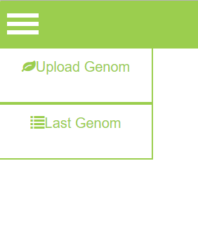

**Incarcarea fisierului:**

Interfata contine o pagina destinata incarcarii fisierelor si trimiterea acestora catre server pentru prelucrare. Utilizatorul va selecta un fisier de tip text (cu extensia .txt) din calculator si il va incarca in browser. Apoi la apasarea butonului „Upload” va fi trimis catre serverul ce se ocupa cu prelucrarea acestuia. In interfata va fi vizibil numele fisierului incarcat iar in cazul in care vom dori sa incarcam alt fisier, celelalte selectate recent nu vor fi luate in considerare.

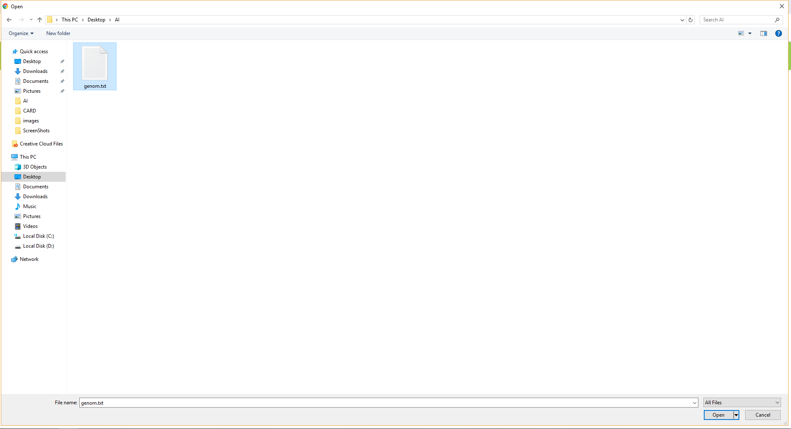

Numele genomului se va putea vizualiza in interfata.



**Vizualizarea genomului:**

Daca serverul primeste cu succes fisierul, utilizatorul va fi redirectionat catre pagina „View-genom”. Aceasta pagina este destinata vizualizarii ultimului genom incarcat si contine un tabel cu informatiile acestuia. Vor fi disponibile detalii precum numele fisierului, dimensiunea acestuia si data in care a fost trimis catre backend, precum si un link catre pagina „View-genes” destinata vizualizarii genelor pentru genomul incarcat.

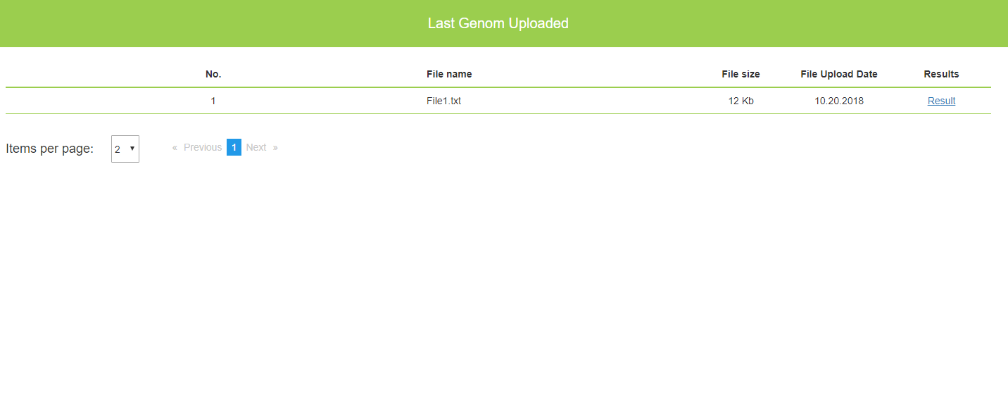

**Vizualizarea genelor pentru genomul incarcat:**

Pe pagina „View Genes” vom putea vizualiza genele pentru genomul incarcat. Aceasta pagina contine un tabel cu toate genele impreuna cu o funtionalitatile de impartire a genelor in tabel, filtrare a genelor dupa id-ul acestora si sortare dupa o anumita coloana. Atunci cand este accesata aceasta pagina se va face o recere la server pentru a primi genele extrase din ultimul genom incarcat. Tabelul contine detalii precum id-ul genei, lungimea, punctele de start si stop in genom precum si un link catre pagina de „View effects” unde vor fi vizualizate efectele pentru gena respectiva.

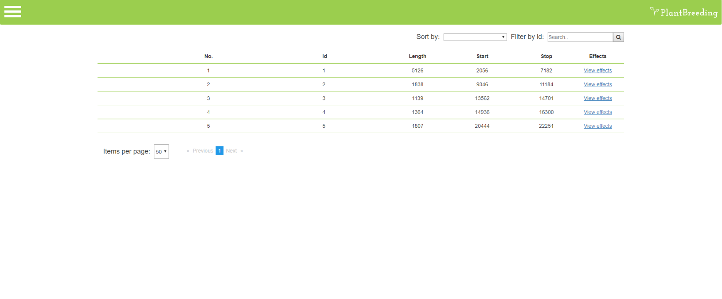

Din cauza ca vor exista foarte multe gene, acest tabel are implementata o paginare si vor fi vizualizate doar un anumit numar de gene pe pagina, celelalte vor fi inpartite in alte pagini pentru a nu incarca foarte mult interfata utilizatorului si vor putea fi accesate cu ajutorul butoanelor de navigare:

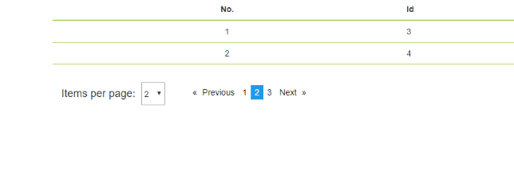

Pentru a sorta genele din tabel se va selecta din lista respectiva o coloana iar pentru a filtra datele se va completa campul destinat filtrari:

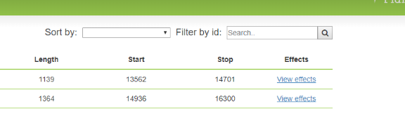

**Vizualizarea efectelor pentru genomul incarcat:**

Aceasta pagina este destinata vizualizarii efectelor pentru o anumita gena. Utilizatoru acceseza pagina iar aplicatia trimite serverului id-ul genei impreuna cu informatiile genei si primeste ca raspuns lista de efecte obtinute dupa procesare.

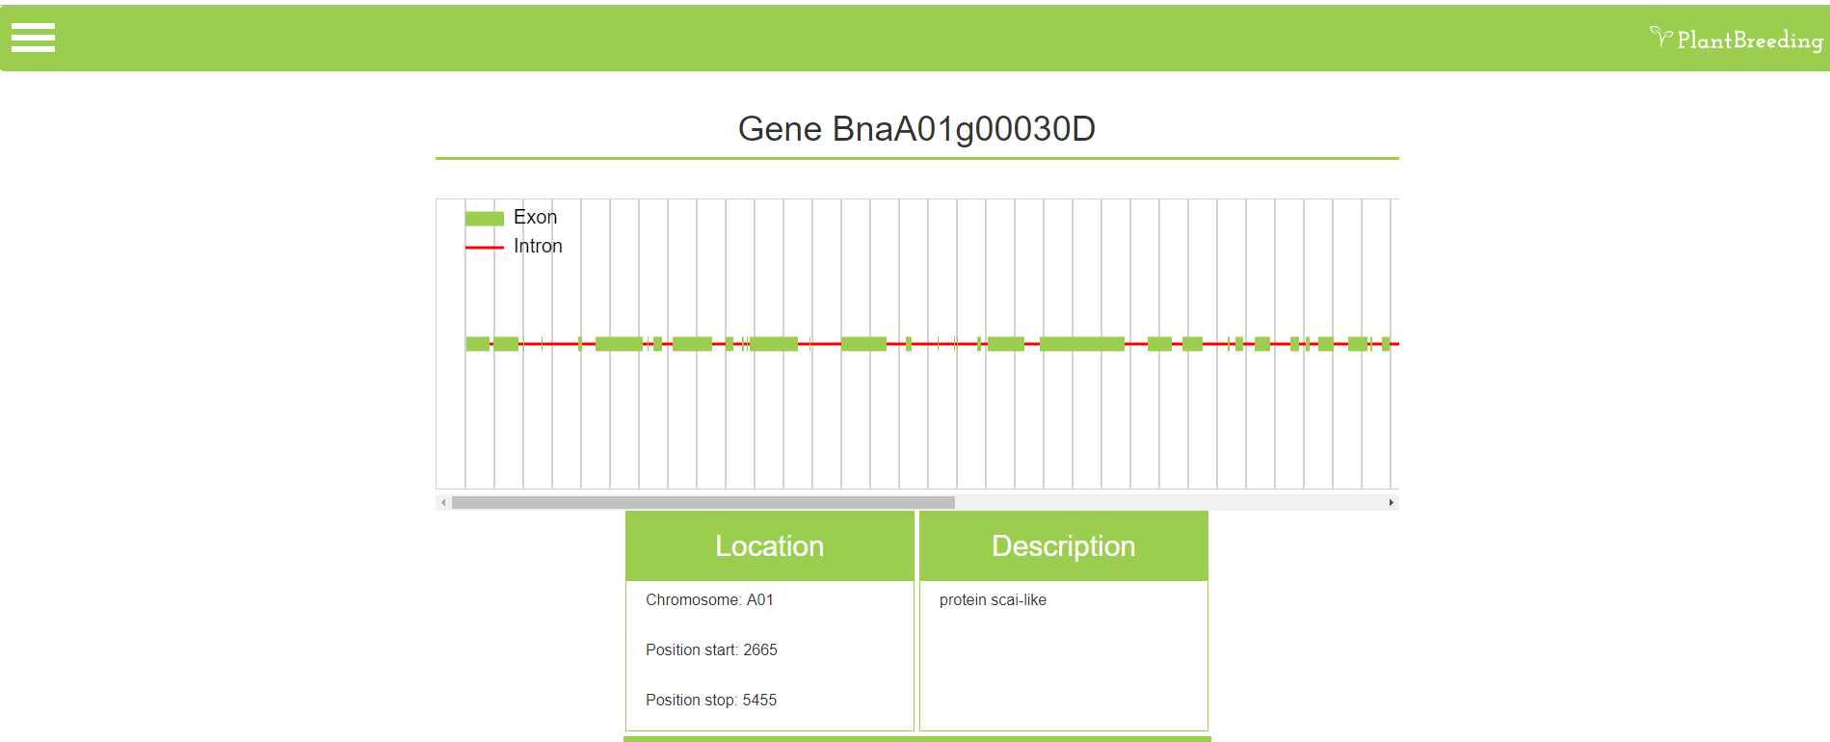

Aceasta pagina contine un grafic ce deseneaza o gena in format 2D si exemplifica intronii si exonii:

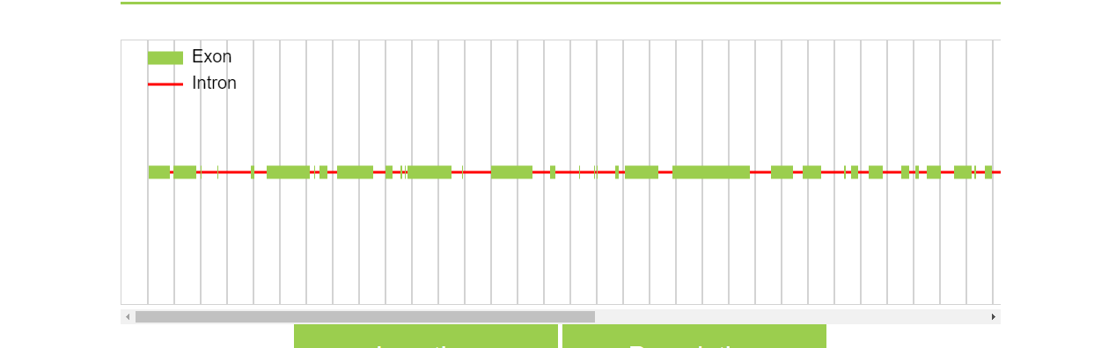

Aplicatia primeste de la server o lista cu efectele unei gene si vor fi vizualizate in tabelul Effects:

